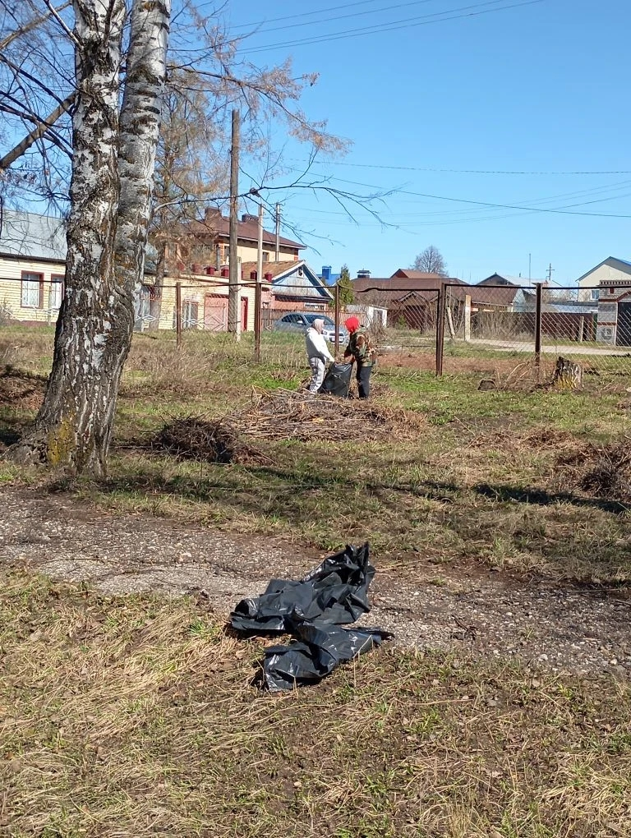
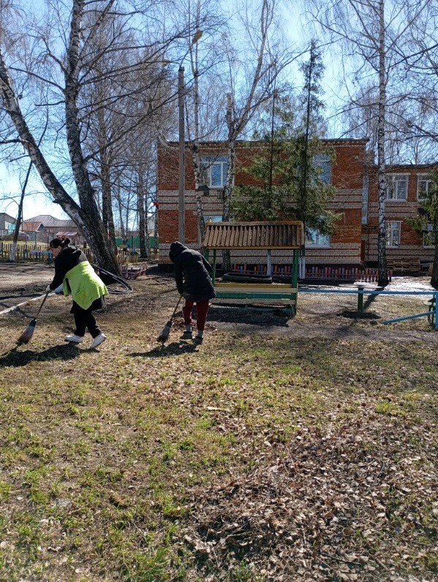

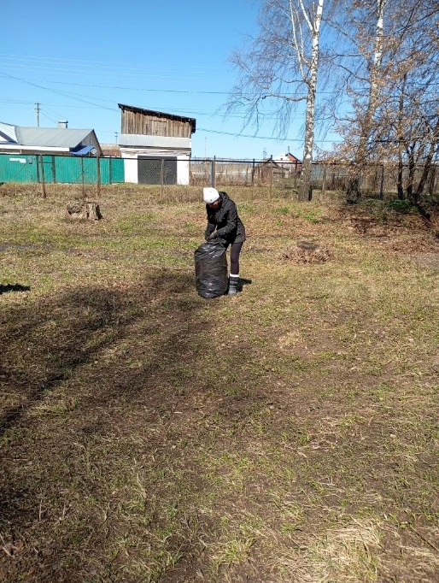
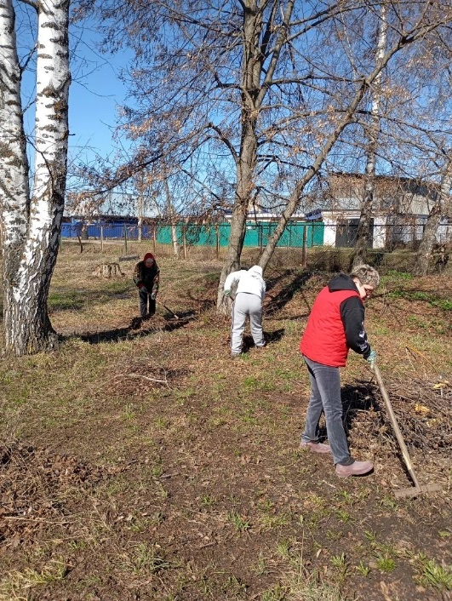

По итогам уборки территории детского сада все работники прошли краткий
инструктаж по соблюдению правил охраны труда при выполнении подобных работ.
Сотрудники использовали средства индивидуальной защиты: перчатки и удобную
рабочую обувь, что позволило минимизировать риск травм.
Перед началом уборки ответственный за охрану труда проверил исправность
инвентаря — лопат, граблей и вёдер.
В процессе работы строго соблюдались правила безопасного обращения с садовым инвентарём, исключавшие случайные травмы.
Особое внимание уделили сбору острых и потенциально опасных предметов, которые могли бы навредить как сотрудникам, так и детям.
Территория была предварительно осмотрена на предмет ям, неровностей и других препятствий, способных привести к падениям.
Во время уборки обеспечивалось достаточное расстояние между работниками,
чтобы исключить столкновения при использовании граблей и лопат.
По завершении работ весь инвентарь был очищен, проверен на целостность и
аккуратно размещён в специально отведённом для хранения месте.

